各评委对所有投标人投标文件的分项评分明细

评委A：
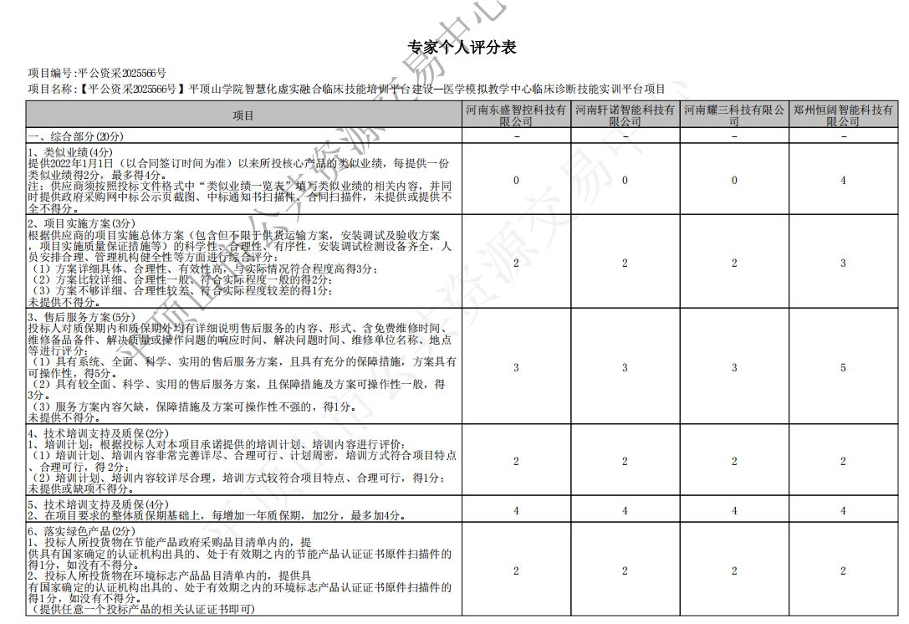 2025年7月23日

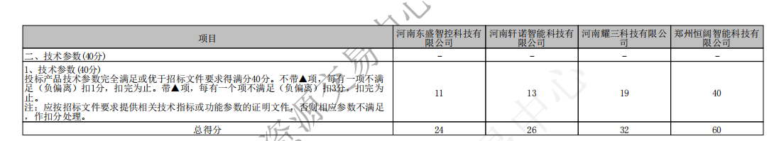

2025年7月23日

评委B：

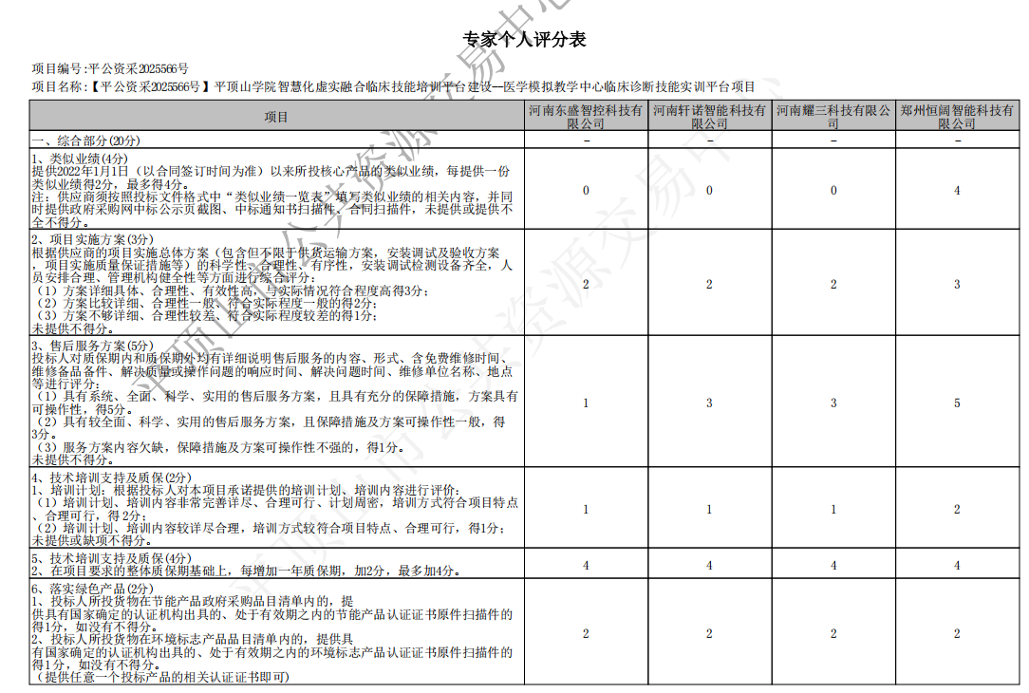 2025年7月23日 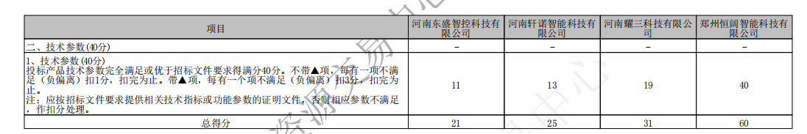

2025年7月23日

评委C：

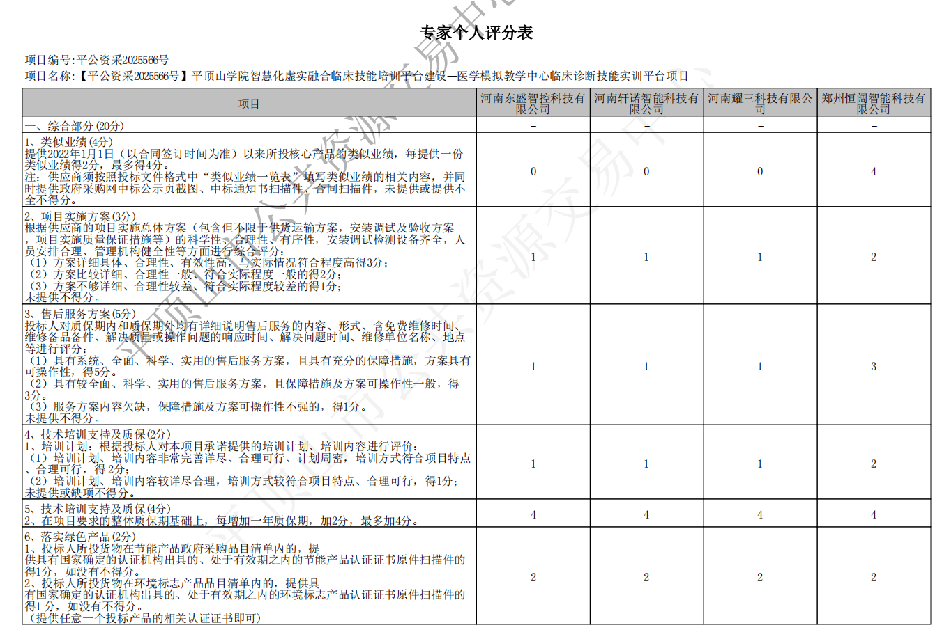 2025年7月23日
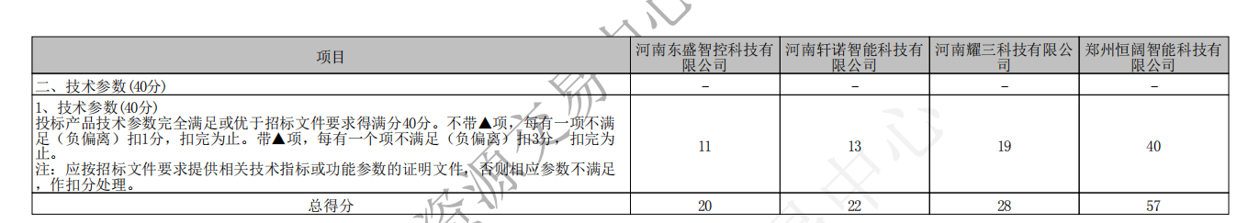 2025年7月23日

评委D：

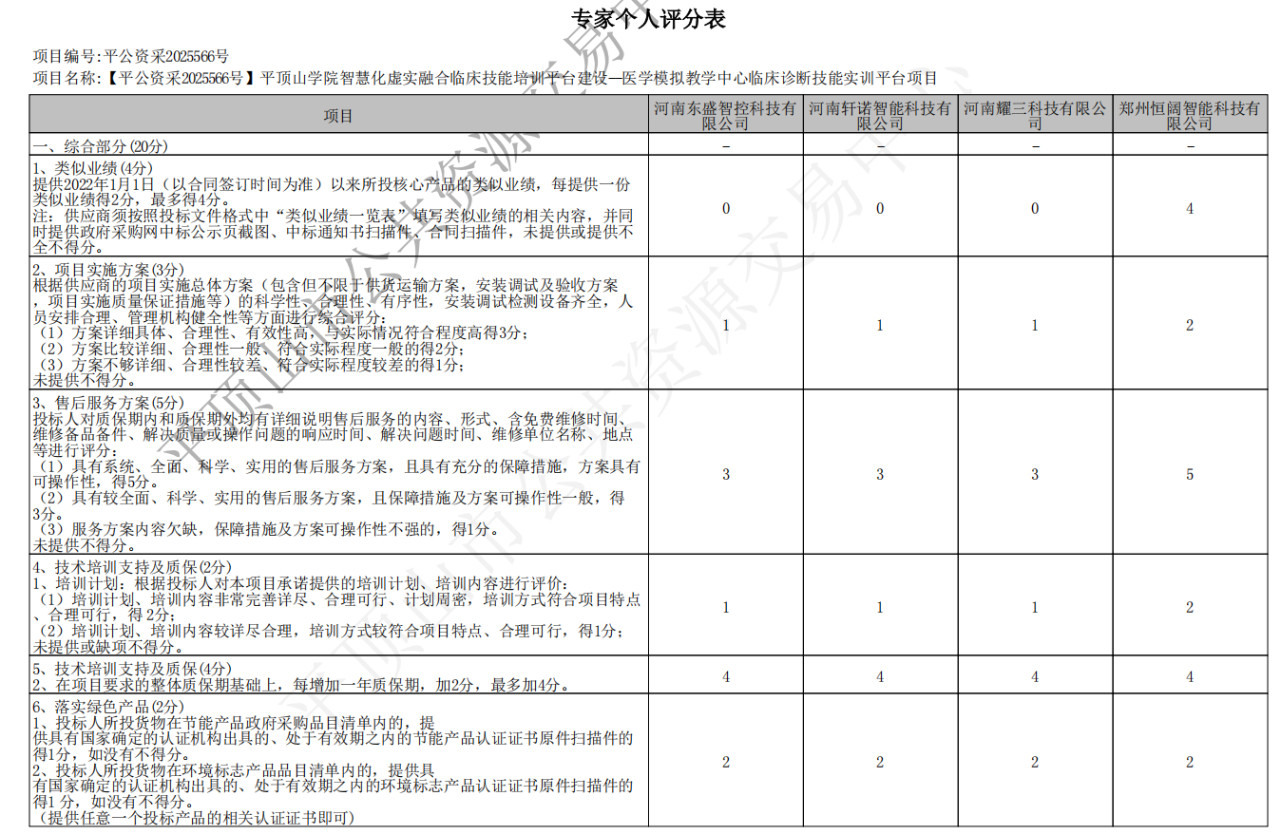
2025年7月23日

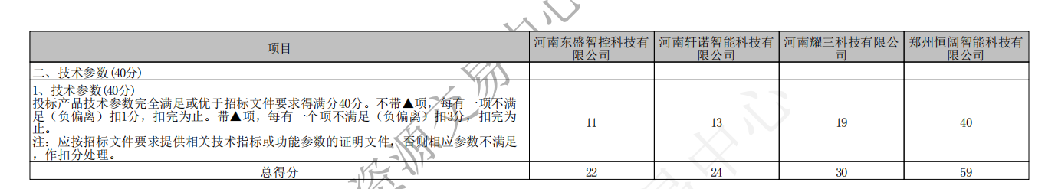

2025年7月23日

评委E：
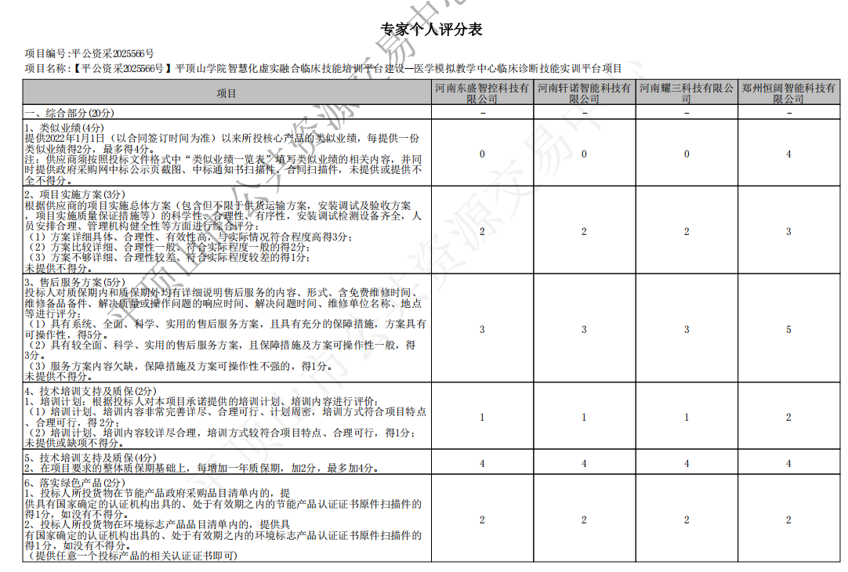
2025年7月23日
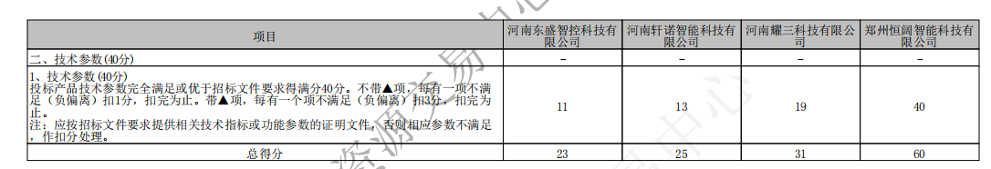
2025年7月23日

